Орден Ушакова

Учрежден 3 марта 1944 года.

Cостоит из двух степеней: I и II степени. Высшей степенью ордена является I степень.
Награждению подлежали офицеры Военно-Морского Флота за выдающиеся успехи в разработке, проведении и обеспечении морских активных операций, в результате чего в боях за Родину была достигнута победа над численно превосходящим врагом.
Орден Ушакова — высший флотоводческий орден СССР. Морских офицеров практически не награждали “сухопутными” полководческими орденами Суворова, Кутузова, Хмельницкого и Невского. Поэтому возникла необходимость в учреждении специальных флотоводческих наград. Два “морских” ордена — Ушакова и Нахимова, а также две “морских” медали, названные именами тех же адмиралов, были учреждены 3 марта 1944 года.
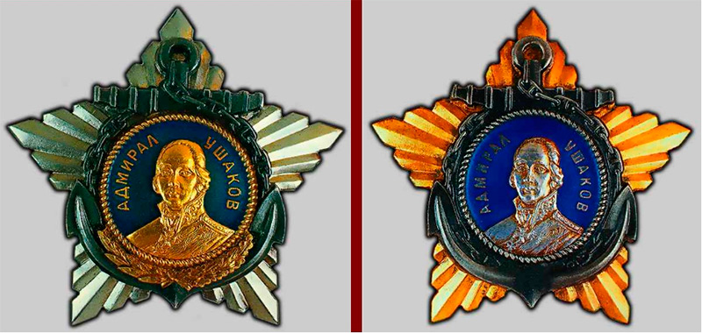
Орден Ушакова
Одним из кавалеров ордена Ушакова I степени стал один иностранец – британский адмирал Бертрам Рамсэй, награжденный 4 октября 1944 года.
Орден Ушакова I и II степени носится на правой стороне груди поле ордена Суворова соответствующих степеней.

